Заходим на магазин, качаем с кб_У в папке Base качаем ДК на пк магазина
разархивируем скаченный архив
заходим в SQL под localhost (159963)
удаляем ДК и создаем новый
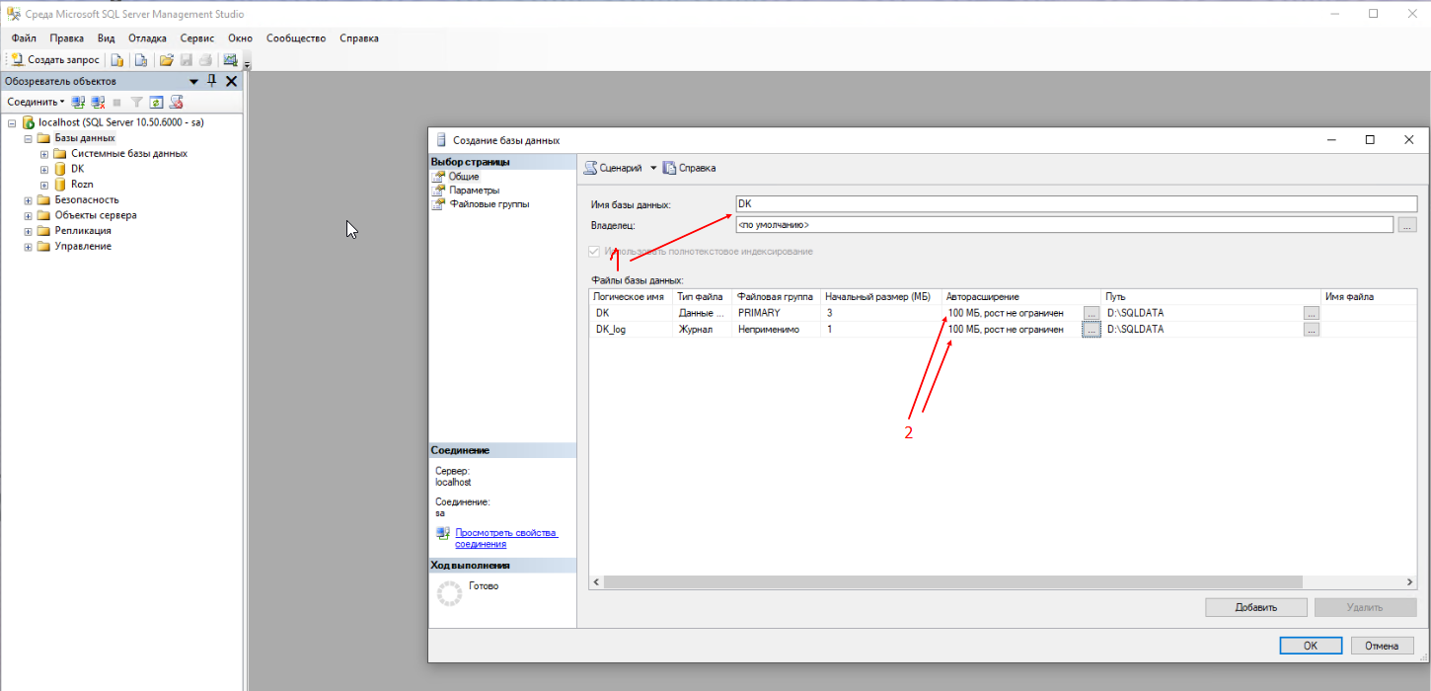

- Имя - DK
- Память - 100мб
